ЗАДАНИЕ ПО ПРОЙДЕННОЙ ТЕМЕ «ТРИТОНЫ».
Выполнить к 14.04

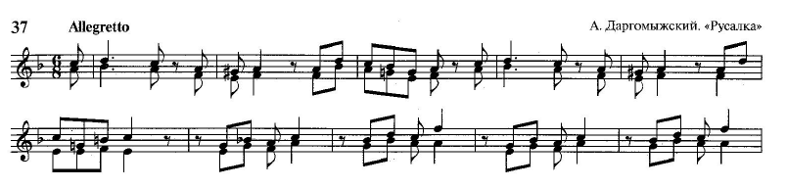

- Переписать номер в тетрадь.
- Определить и подписать тональность.
- Найти гармонический (образованный верхним и нижним голосом) тритон, подписать его
Фотографию выполненного задания необходимо выслать на эл.почту (subbotina.a.s@mail.ru) до 14.04

- Спеть каждый голос
Аудио- или видеозапись исполнения прислать также на эл.почту до 14.04

